Task-9:

Q1:

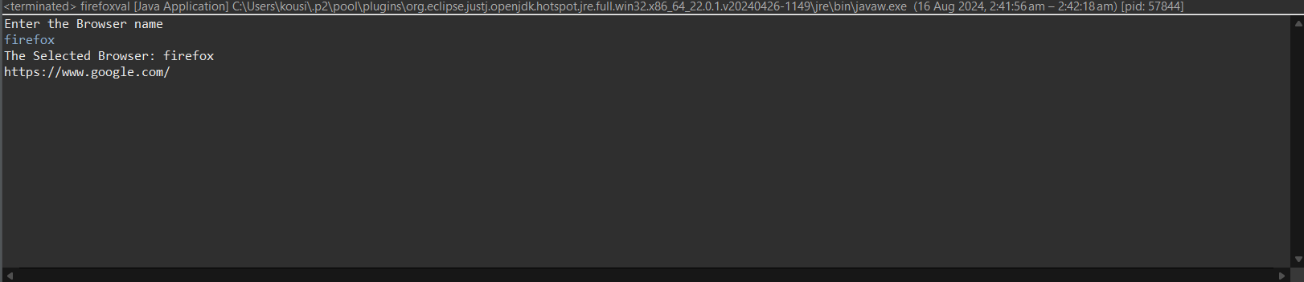

Q2:

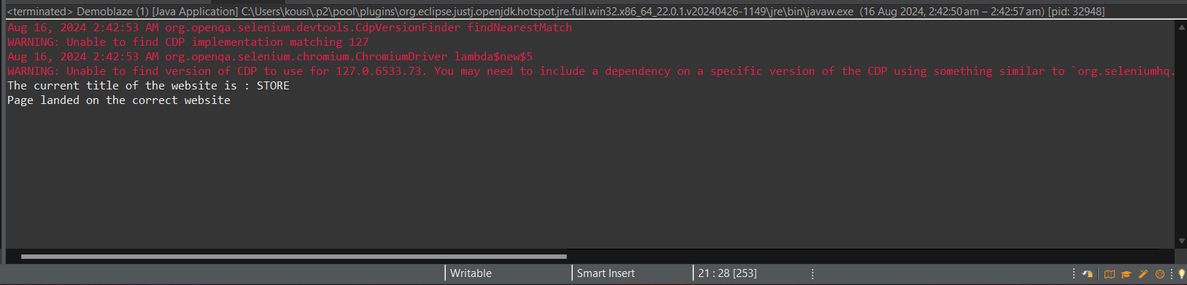

Q3:

